Желающий принять участие в «Лыжне России – 2021» должен заранее
пройти процедуру онлайн-регистрации
Обязательным условием участия в мероприятиях «Лыжни России – 2021» является предварительная онлайн-регистрация на сайте «Лыжни России – 2021 Свердловской области» http://oblsport.ru/lr2021/, которая начнется с 3 февраля 2021 год.

Регистрация участников мероприятий «Лыжня России-2021»,
осуществляется через сайт:
Для регистрации необходим доступ в сеть Интернет, а также наличие смартфона или персонального компьютера.
Необходимо:

1. Зайти в любой браузер и ввести ссылку на сайт http://oblsport.ru/lr2021/

2. Выбрать Южный управленческий округ
и нажать на соответствующую кнопку

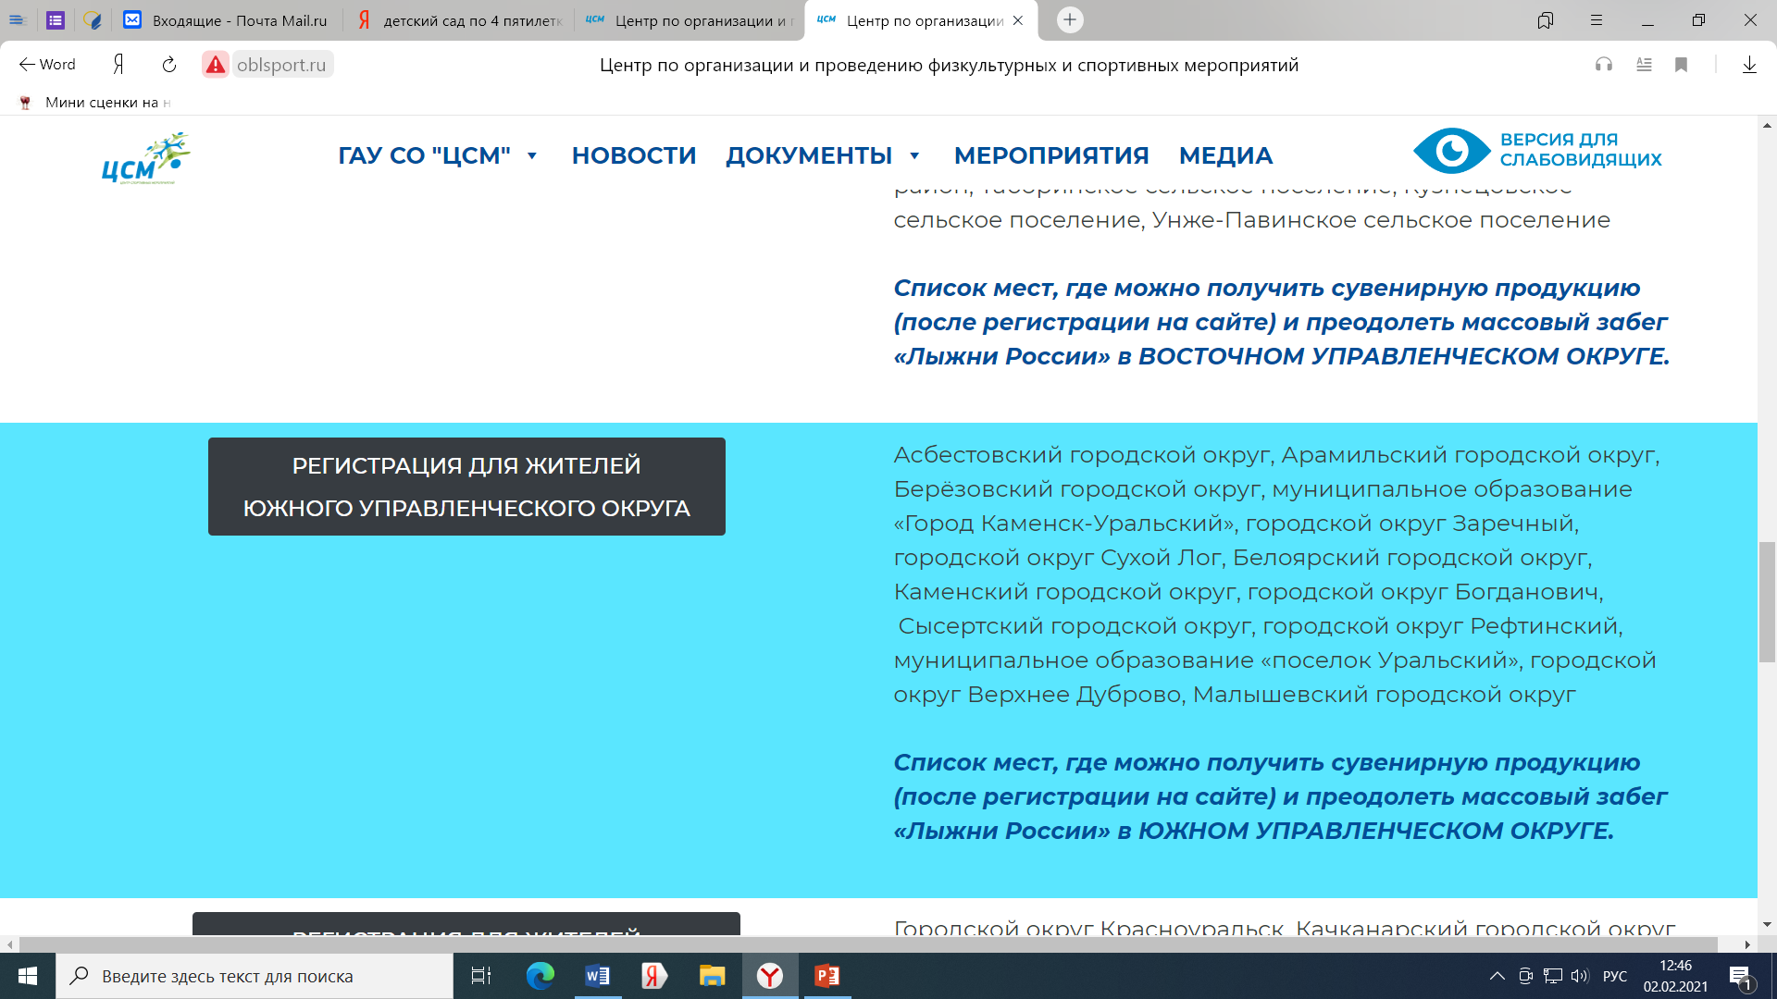

3. Заполнить форму регистрации.
Выберите свой город.

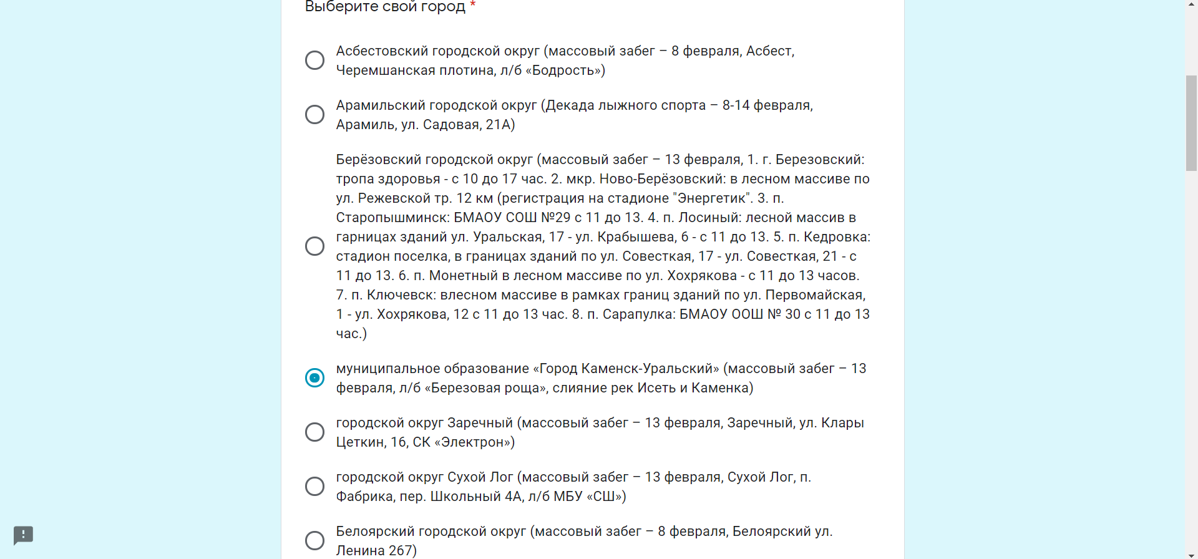

4. После заполнения анкеты и нажатия кнопки «Отправить» у участника
на экране появляется надпись об успешном прохождении регистрации, а также список адресов где можно получить сувенирную продукцию.
Кроме того, там же появляется информация о том, какие условия нужно выполнить для попадания в протокол онлайн-гонки.

